СОЦИАЛЬНАЯ СЕТЬ НОВОГО ПОКОЛЕНИЯ: "АВАТАР"
https://youtu.be/A_WMovPPJyM Социальная система "АВАТАР"

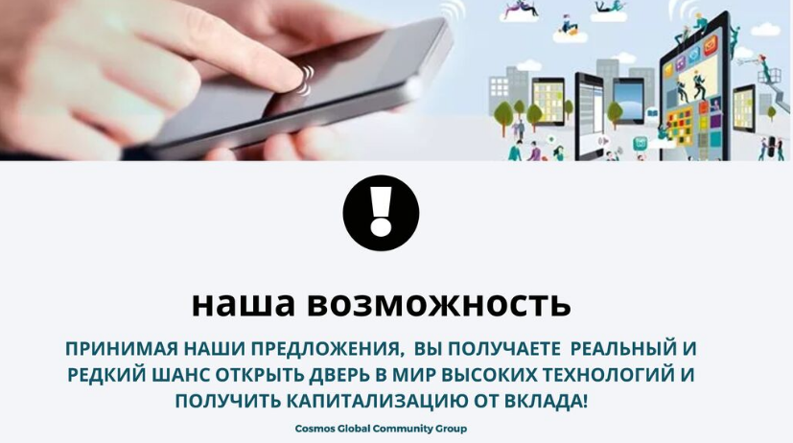

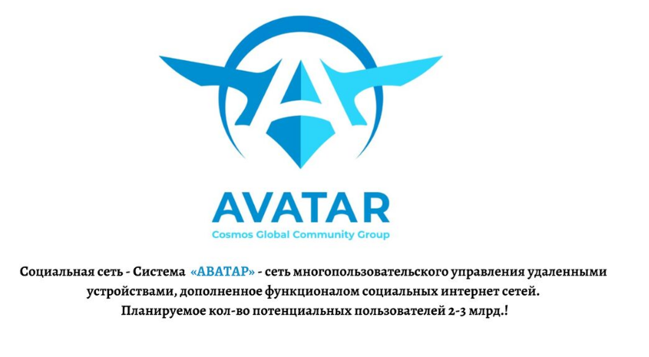

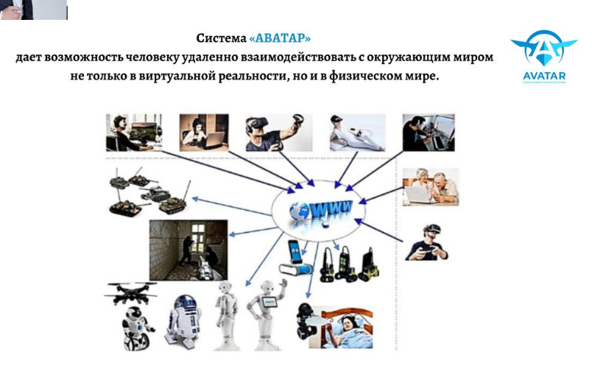

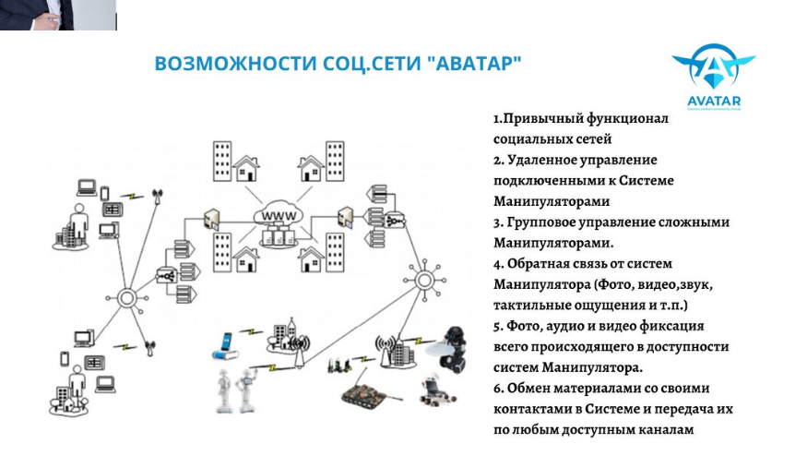
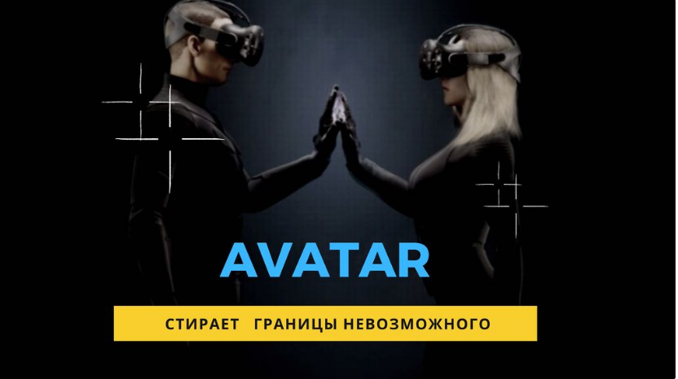

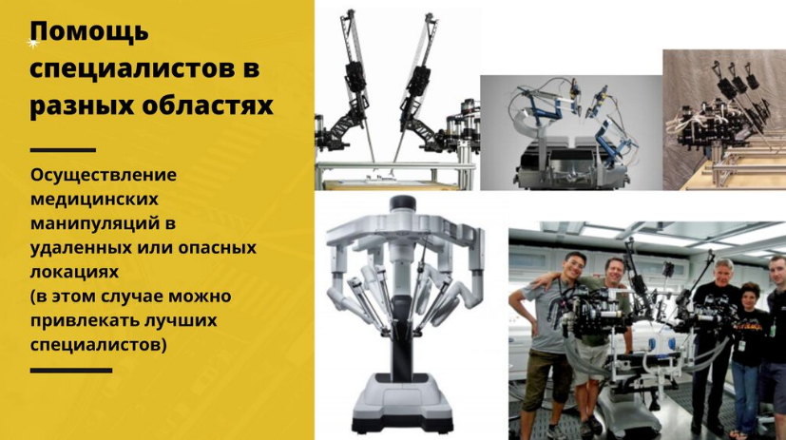

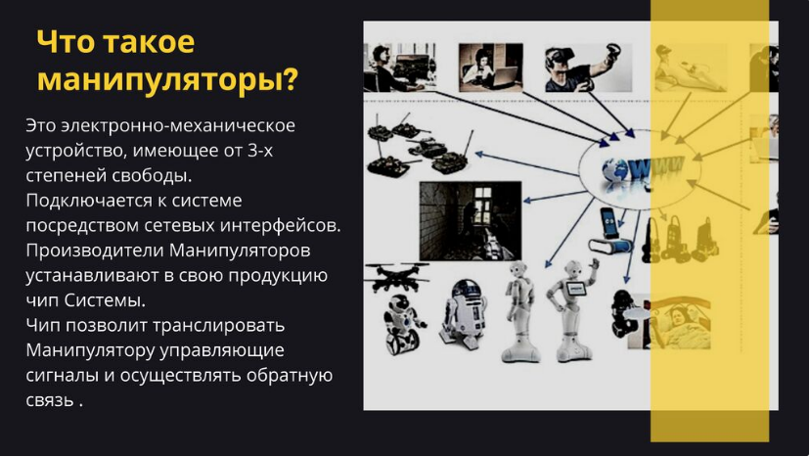

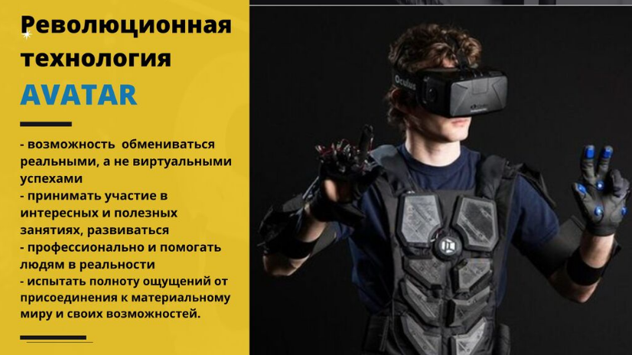

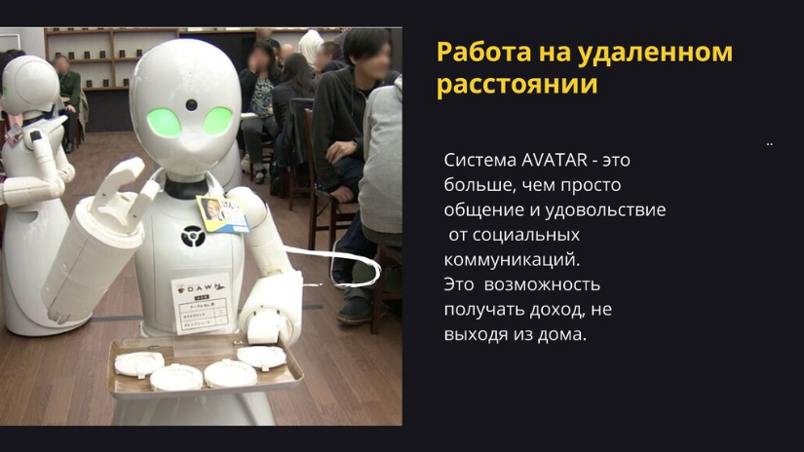

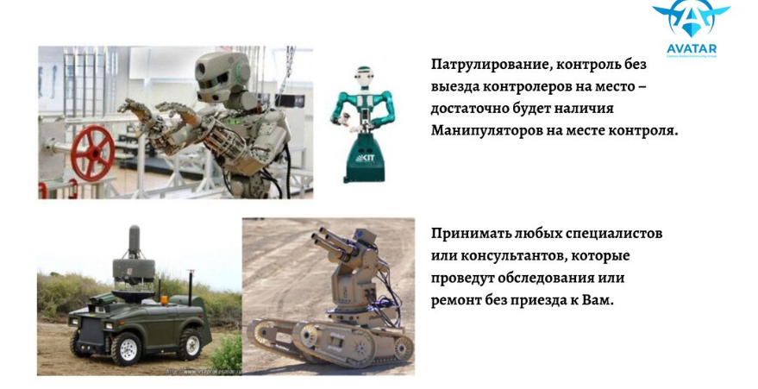

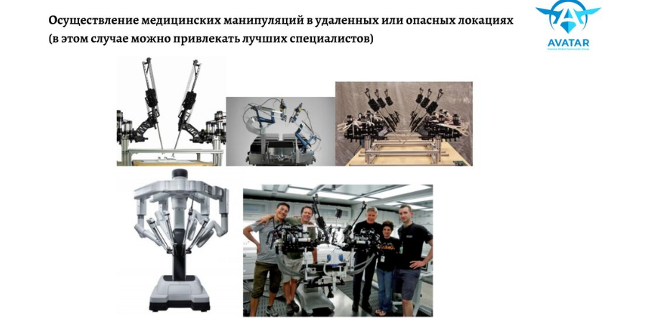

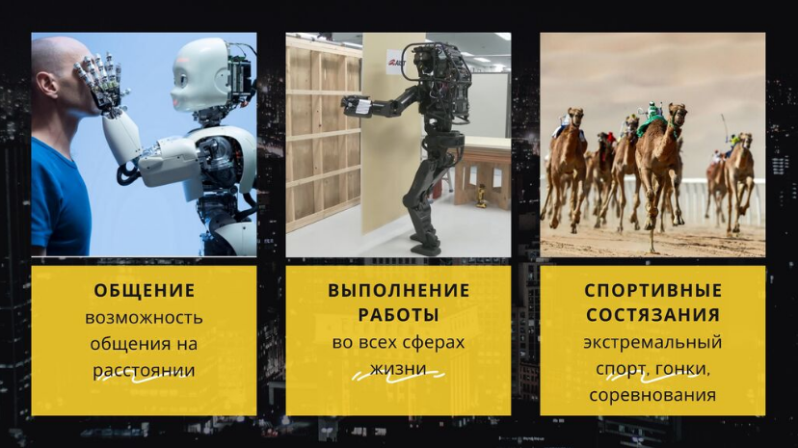
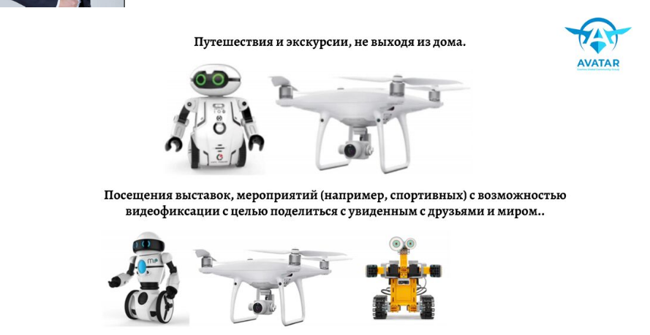

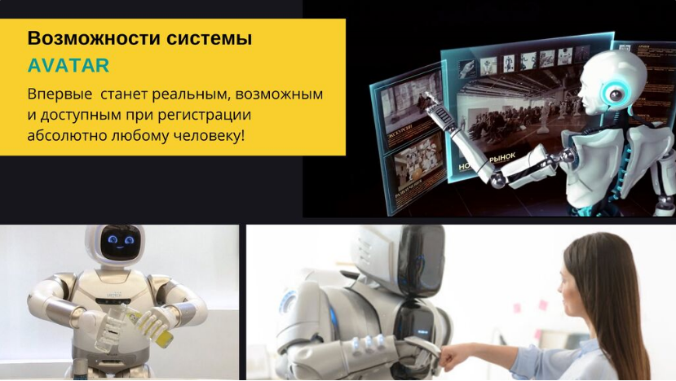

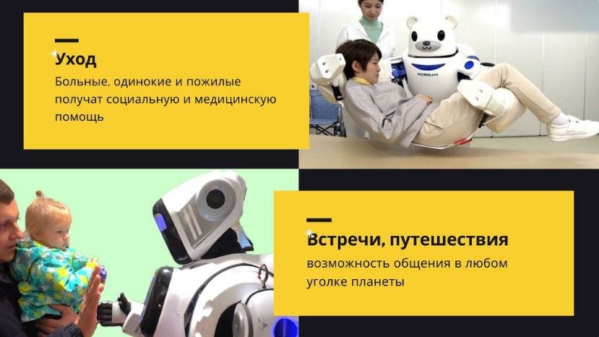

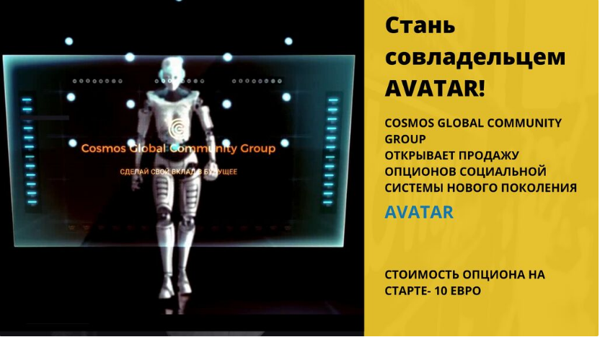

https://www.ertc.online/
http://cgcg.world

https://youtu.be/A_WMovPPJyM Социальная система "АВАТАР"
СВЯЗАТЬСЯ СО МНОЙ.
ПИСАТЬ В ЛС: https://vk.com/idivankyssa
МОЙ СКАИП: vrunetedengi.ru
ЕМЕИЛ: navuzar71@gmail.com
ВАТСАП: +7 924 544 36 26

